Lycée : ELAMEL  FOUCHANA  Prof :B. Zouhaier | Devoir de contrôle  N°1 | Classe : 3éme technique  Date : 06/11/2012  Durée : 2heures

Exercice n°1 : (3points) Cocher la réponse exacte, aucune justification n’est demandée :
- Si ($\vec{u},\vec{v}$) = $\frac{π}{3}+2kπ$ alors $\left(\hat{-2\vec{v},3\vec{u}}\right)$ est égale à :
- $\frac{2π}{3}+2kπ ;kϵZ$ , b)$-\frac{2π}{3}+2kπ ;kϵZ$ , c)$\frac{π}{3}+2kπ ;kϵZ$
- Si f(x) = $\sqrt{x+1}-\sqrt{1-x}$ alors l’ensemble de définition de f est:
- [1 , +$∞$[ , b) ]- $∞$ ,1 ] , c) [- 1, 1 ]
- Si $\vec{u},\vec{v}$ et $\vec{w}$ sont 3 vecteurs du plan tels que( $\hat{\vec{u},\vec{v}}$)= $\frac{11π}{3}$ + 2k$π$ et ($\hat{\vec{w},\vec{v}}$)= - $\frac{5π}{6}+ 2kπ$
alors :
- $\vec{u}⊥\vec{w}$ , b) $\vec{u}=\vec{v}$ , c) $\vec{u} et \vec{w}$ sont colineaires
Exercice n°2 : (6 points) Soit f la fonction définie par : f(x)=$\left\{\begin{aligned}\sqrt{x+1}-x si x ≥0 \\ \frac{\sqrt{x+1}-1}{x^{2}} si-1≤x<0 \\ \frac{x^{2}+3x+2}{x+1} si x<-1\end{aligned}\right.$
- Calculer $\lim_{x→-∞}{f(x)}$
- a/Montrer que pour tout x $>$ 0
f(x) = $\sqrt{x}\left(\sqrt{1+\frac{1}{x}}-\sqrt{x}\right)$
b/Déduire $\lim_{x→+∞}{f(x)}$
- Etudier la continuité de f en -1
- a/Montrer que pour tout x $ϵ$ [- 1,0] : f(x) = $\frac{1}{x(\sqrt{x+1}+1)}$
b/ f est-elle continue en 0 ? Justifier la réponse
Exercice n°3 : (5 points) Dans le plan orienté , on considére les points A, B,C et M tels que : $\left(\hat{\vec{BM},\vec{BA}}\right)= \frac{67π}{16}+ 2kπ$ et $\left(\hat{\vec{BM},\vec{BC}}\right)=\frac{43π}{16}+2kπ$ , M est un point de la droite (AC) tel que AB = AM et N un point de la perpendiculaire à (AC) en C tel que CB=CN (voir figure ci-contre)
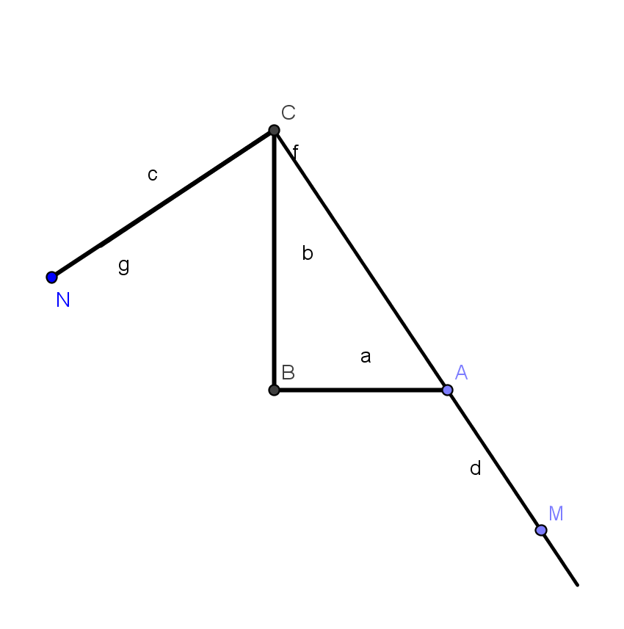
- a/Déterminer la mesure principale de chacun des angles ($\vec{BM},\vec{BA}$) et ($\vec{BM},\vec{BC}$)
b/Montrer que le triangle ABC est rectangle en B
- a/Déterminer les mesures principales des angles orientés$\left(\vec{AB},\vec{AM}\right)$, $\left(\vec{AC},\vec{AB}\right)$ , $\left(\vec{CB},\vec{CA}\right)$et $\left(\vec{CN},\vec{CB}\right)$
b/En déduire la mesure principale de $\left(\vec{BC},\vec{BN}\right)$
c/Montrer que les points B,M et N sont alignés

Exercice n°4 : (6 points) Soit f la fonction définie sur ] -$∞$, 2[ par la courbe représentative suivante :
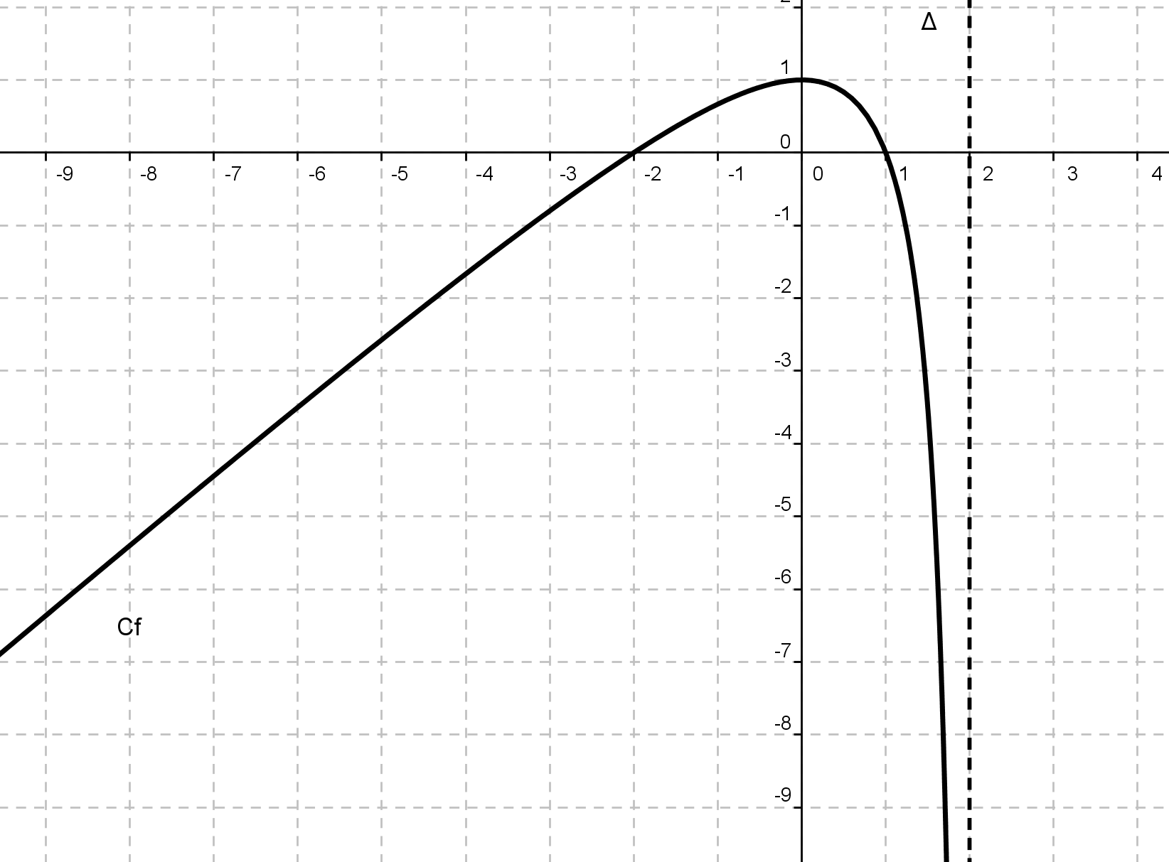
- En utilisant le graphique
a/ Déterminer $\lim_{x→-∞}{f(x)}$ et $\lim_{x→2^{-}}{f(x)}$
b/ Dresser le tableau de variation de f
c/ Donner suivant les valeurs de x le signe de f(x)
- On suppose que pour tout x $ϵ$]- $∞$ , 2[ ; f(x) = $\frac{ax^{2}}{x-2}+b$ ou a et b sont deux réels. Montrer que f(x)= $\frac{x^{2}}{x-2}+1$
- Soit g la fonction définie par g(x) = $\left\{\begin{aligned}\frac{1}{f(x)} si x <2 \\ x-2 si x≥2\end{aligned}\right.$
a/Déterminer l’ensemble de définition de g
b/Etudier la continuité de g en 2
- g admet –elle une limite en 1 ? Justifier la réponse.

Bon Travail

